- پاسخ صحیح را با علامت مشخّص كن .
الف ) به مجموعه افرادی که دریک جا زندگی می کنند چه می گویند؟
دسته گروه جمعیت تیم
ب ) مهمترین محصول کشاورزی ایران کدام مورد زیر است ؟
گندم و برنج گندم و جو خرما و جو پسته و خرما
ج ) مرکز استان گیلان کدام شهر است.
رشت ساری گرگان بجنورد
د ) بزرگ ترین و پرجمعیّت ترین شهر استان اصفهان چه نام دارد ؟
آران و بیدگل کاشان اصفهان نجف آباد
ه )پرجمعیّت ترین شهرهای ایران به ترتیب کدام اند ؟
مشهد – اصفهان – تهران تهران – مشهد – اصفهان
اصفهان – مشهد – تهران تهران – اصفهان – مشهد
و) کدام دسته از محصولات زیر را به صورت دیم می توان کاشت ؟
الف ) برنج وپنبه ب ) گندم وجو ج ) مرکبات و برنج د ) برنج وچای

- جمله های صحیح را با گذاشتن مشخّص نمایید.
الف ) تولّد از دلایل افزایش جمعیت می باشد. صحیح غلط
ب ) شهر اصفهان در کوهپایه قرار گرفته است . صحیح غلط
ج ) جابه جایی مردم برای زندگی یا کار ، مهاجرت نامیده می شود . صحیح غلط
د ) بیش تر برنج ایران، در شمال کشور کشت می شود . صحیح غلط
ه) روستاها و شهرهای پرجمعیتی در کوهپایه‌ها به وجود آمده‌اند. صحیح غلط
و) هر استان به چندین شهر تقسیم می‌شود. صحیح غلط

- چرا ناحیه کناره ی دریای خزر جمعیّت زیادی را در خود جای داده است ؟

- مهم ترین محصولات کشاورزی ایران که به کشورهای دیگر صادر می شوند چه نام دارد ؟

- تصویر زیر مربوط به کدام نوع آبیاری می باشد ؟
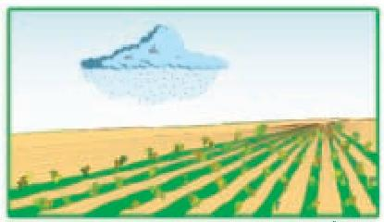
الف) نوع کشت (..................................)
ب) آیا شهر اصفهان برای این نوع کشت مناسب است ؟ چرا ؟

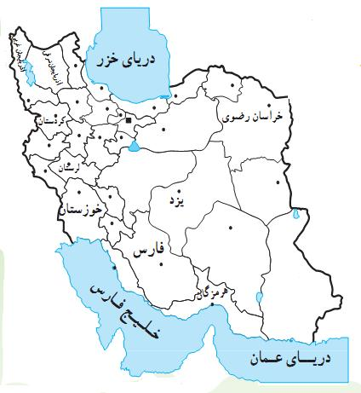
- با توجّه به نقشه به سوالات زیرپاسخ دهید؟

الف ) کشور ایران چند استان دارد ؟
ب ) استان محلّ زندگی خود را رنگ آبی کنید ؟
ج ) استان سیستان و بلوچستان را رنگ قرمز کنید ؟

- افزایش ناگهانی جمعیت یک شهر چه مشکلاتی را به وجود می‌آورد؟

